МИНИСТЕРСТВО НАУКИ И ВЫСШЕГО ОБРАЗОВАНИЯ РОССИЙСКОЙ ФЕДЕРАЦИИ
федеральное государственное АВТОНОМНОЕ образовательное учреждение высшего образования
«Национальный исследовательский ядерный университет «МИФИ»
Димитровградский инженерно-технологический институт –
филиал федерального государственного автономного образовательного учреждения высшего образования «Национальный исследовательский ядерный университет «МИФИ»
(ДИТИ НИЯУ МИФИ)

Специальность 09.02.07 Информационные системы и программирование

ПМ.11. Разработка, администрирование и защита баз данных
УП.11.01 Учебная практика (по профилю специальности)

ОТЧЕТ
по инструкционной карте №19
Тема «Динамический SQL, XML и JSON. Использование динамического SQL, вывод данных в форматах XML, JSON»

Выполнил: студент 431 группы
Рыбалев Денис Александрович
Руководитель: преподаватель техникума ДИТИ НИЯУ МИФИ
Фролова Валерия Витальевна
Дата сдачи отчета: 30.01.2026

Димитровград, 2026
Инструкционная карта №19
Тема «Динамический SQL, XML и JSON. Использование динамического SQL, вывод данных в форматах XML, JSON»
Цель работы:
- Изучить использование динамического SQL.
- Изучить вывод данных в формате XML.
- Изучить вывод данных в формате JSON.
Ход работы:
- Была создана база данных «ПЗ19_Рыбалев», в ней была создана таблица «Ученики» и заполнена соответствующими данными.
- Были выполнены следующие примеры:
Пример 1: Создайте и запустите динамический SQL-запрос, выбирающий все данные из заданной таблицы. Выполнение примера представлено на рисунке 19.1.
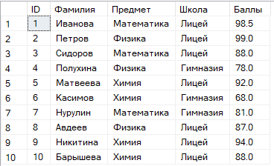
Рисунок 19.1 – Выполнение примера 1
Пример 2: Создайте и запустите динамический SQL-запрос, выбирающий всех учеников из таблицы «Ученики», вторая буква фамилии которых расположена в заданном диапазоне. Выполнение примера представлено на рисунке 19.2.
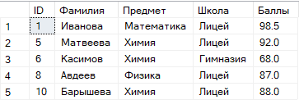
Рисунок 19.2 – Выполнение примера 2
Пример 3: Создайте временную таблицу #Temp и добавить в нее название пяти таблиц из базы данных «Учебная». Создайте курсор, который, построчно читая таблицу #Temp, выбирает из каждой таблицы все данные. Выполнение примера представлено на рисунке 19.3.
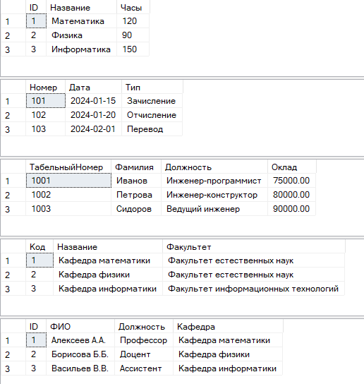
Рисунок 19.3 – Выполнение примера 3
Пример 4: Выберите данные из таблицы «Ученики» и экспортируйте в RAW формате XML. Выполнение примера представлено на рисунке 19.4.
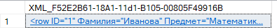
Рисунок 19.4 – Выполнение примера 4
Пример 5: Выберите данные из таблицы «Страны» и экспортируйте в PATH формате XML. Выполнение примера представлено на рисунке 19.5.
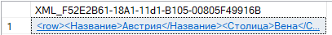
Рисунок 19.5 – Выполнение примера 5
Пример 6: Выберите данные из таблицы «Ученики» и экспортируйте в PATH формате JSON. Выполнение примера представлено на рисунке 19.6.
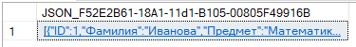
Рисунок 19.6 – Выполнение примера 6
Самостоятельное задание
Были выполнены следующие задания:
- Создайте и запустите динамический SQL-запрос, выбирающий первые N строк из заданной таблицы.
Код выполнения задания представлен ниже:
DECLARE @TableName NVARCHAR(100) = N'Страны';
DECLARE @N INT = 5;
DECLARE @SQL1 NVARCHAR(MAX);

SET @SQL1 = N'SELECT TOP(' + CAST(@N AS NVARCHAR(10)) + N') * FROM ' + @TableName;
PRINT 'Запрос 1: ' + @SQL1;
EXEC sp_executesql @SQL1;
Выполнение задания представлено на рисунке 19.7.
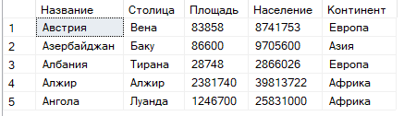
Рисунок 19.7 – Выполнение задания
- Создайте и запустите динамический SQL-запрос, выбирающий все страны из таблицы «Страны», последняя буква названия которых расположена в заданном диапазоне.
Код выполнения задания представлен ниже:
DECLARE @StartLetter NCHAR(1) = N'А';
DECLARE @EndLetter NCHAR(1) = N'Г';
DECLARE @SQL2 NVARCHAR(MAX);

SET @SQL2 = N'
SELECT * FROM Страны
WHERE RIGHT(Название, 1) BETWEEN @Start AND @End
ORDER BY Название';
PRINT 'Запрос 2: Выбор стран с последней буквой от ' + @StartLetter + ' до ' + @EndLetter;
EXEC sp_executesql @SQL2, N'@Start NCHAR(1), @End NCHAR(1)', @StartLetter,
@EndLetter;
Выполнение задания представлено на рисунке 19.8.
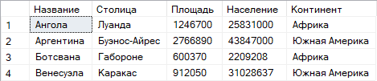
Рисунок 19.8 – Выполнение задания
- Создайте временную таблицу #Temp и добавьте к ней название столбцов таблицы «Страны». Создайте курсор, который, построчно читая таблицу #Temp, выбирает каждый раз соответствующий столбец из таблицы «Страны».
Код выполнения задания представлен ниже:
CREATE TABLE #TempColumns (
ColumnName NVARCHAR(100)
);
-- Получаем названия столбцов таблицы Страны
INSERT INTO #TempColumns (ColumnName)
SELECT COLUMN_NAME
FROM INFORMATION_SCHEMA.COLUMNS
WHERE TABLE_NAME = N'Страны'
ORDER BY ORDINAL_POSITION;
DECLARE @ColumnName NVARCHAR(100);
DECLARE @SQL3 NVARCHAR(MAX);
DECLARE ColumnCursor CURSOR FOR
SELECT ColumnName FROM #TempColumns;
OPEN ColumnCursor;
FETCH NEXT FROM ColumnCursor INTO @ColumnName;
WHILE @@FETCH_STATUS = 0
BEGIN
SET @SQL3 = N'SELECT DISTINCT [' + @ColumnName + N'] FROM Страны WHERE [' + @ColumnName + N'] IS NOT NULL ORDER BY 1';
PRINT 'Столбец: ' + @ColumnName;
EXEC sp_executesql @SQL3;
PRINT '';

FETCH NEXT FROM ColumnCursor INTO @ColumnName;
END;
CLOSE ColumnCursor;
DEALLOCATE ColumnCursor;
DROP TABLE #TempColumns;
Выполнение задания представлено на рисунке 19.9.
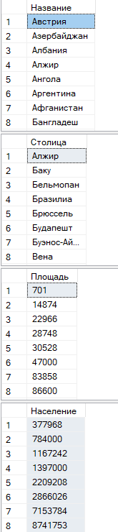
Рисунок 19.9 – Выполнение задания
- Создайте процедуру, которая принимает как параметр список столбцов, название таблицы и выбирает заданные столбцы из заданной таблицы.
Код выполнения задания представлен ниже:
CREATE OR ALTER PROCEDURE ВыбратьСтолбцы
@Columns NVARCHAR(MAX),
@TableName NVARCHAR(100)
AS
BEGIN
DECLARE @SQL4 NVARCHAR(MAX);
IF @Columns LIKE '%[;--]%' OR @TableName LIKE '%[;--]%'
BEGIN
RAISERROR('Обнаружены недопустимые символы в параметрах', 16, 1);
RETURN;
END
SET @SQL4 = N'SELECT ' + @Columns + N' FROM ' + @TableName;
PRINT 'Выполняемый запрос: ' + @SQL4;
EXEC sp_executesql @SQL4;
END
EXEC ВыбратьСтолбцы @Columns = N'Название, Столица, Континент', @TableName = N'Страны';
Выполнение задания представлено на рисунке 19.10.
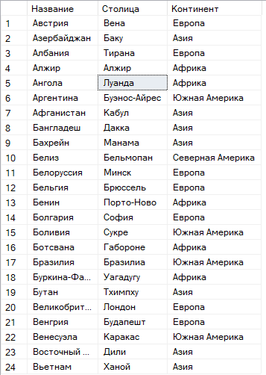
Рисунок 19.10 – Выполнение задания
- Создайте процедуру, принимающую как параметр список столбцов, название таблицы, название проверяемого столбца, знак сравнения, значение проверки и выбирающую заданные столбцы из заданной таблицы в заданных условиях.
Код выполнения задания представлен ниже:
CREATE OR ALTER PROCEDURE ВыбратьСФильтром
@Columns NVARCHAR(MAX),
@TableName NVARCHAR(100),
@FilterColumn NVARCHAR(100),
@Operator NVARCHAR(10),
@FilterValue NVARCHAR(100)
AS
BEGIN
DECLARE @SQL5 NVARCHAR(MAX);
IF @Operator NOT IN ('=', '<>', '>', '<', '>=', '<=', 'LIKE', 'IN')
BEGIN
RAISERROR('Недопустимый оператор сравнения', 16, 1);
RETURN;
END
SET @SQL5 = N'SELECT ' + @Columns + N' FROM ' + @TableName +
N' WHERE ' + @FilterColumn + N' ' + @Operator + N' ' +
CASE
WHEN @Operator IN ('LIKE') THEN 'N''' + @FilterValue + ''''
WHEN ISNUMERIC(@FilterValue) = 1 THEN @FilterValue
ELSE 'N''' + @FilterValue + ''''
END;

PRINT 'Запрос с фильтром: ' + @SQL5;
EXEC sp_executesql @SQL5;
END
EXEC ВыбратьСФильтром
@Columns = N'Название, Столица, Население',
@TableName = N'Страны',
@FilterColumn = N'Континент',
@Operator = N'=',
@FilterValue = N'Европа';
Выполнение задания представлено на рисунке 19.11.
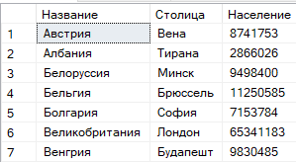
Рисунок 19.11 – Выполнение задания
- Выберите список европейских стран из таблицы «Страны» и экспортируйте в RAW формате XML.
Код выполнения задания представлен ниже:
SELECT Название, Столица, Население, Площадь
FROM Страны
WHERE Континент = N'Европа'
FOR XML RAW('Страна'), ROOT('ЕвропейскиеСтраны'), ELEMENTS;
Выполнение задания представлено на рисунке 19.12.
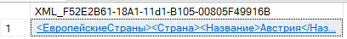
Рисунок 19.12 – Выполнение задания
- Выберите список стран с населением больше 100 млн. чел. из таблицы «Страны» и экспортируйте в PATH формате XML.
Код выполнения задания представлен ниже:
DECLARE @XML_PATH XML;
SET @XML_PATH = (
SELECT
Название AS [@Название],
Столица AS [Столица],
Население AS [Население],
Площадь AS [Площадь],
Континент AS [Континент]
FROM Страны
WHERE Население > 100000000
FOR XML PATH('Страна'), ROOT('КрупныеСтраны')
);
SELECT @XML_PATH AS [PATH_XML_Результат];
Выполнение задания представлено на рисунке 19.13.
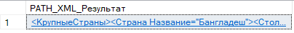
Рисунок 19.13 – Выполнение задания
- Выберите список учеников из школы «Лицей» из таблицы «Ученики» и экспортируйте в PATH формате JSON.
Код выполнения задания представлен ниже:
DECLARE @JSON NVARCHAR(MAX);

SET @JSON = (
SELECT
Фамилия,
Предмет,
Баллы,
Школа
FROM Ученики
WHERE Школа = N'Лицей'
FOR JSON PATH, ROOT('УченикиЛицея')
);

SELECT @JSON AS [JSON_Результат];
Выполнение задания представлено на рисунке 19.14.
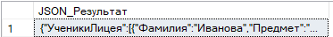
Рисунок 19.14 – Выполнение задания
Рефлексия: Я изучил: использование динамического SQL; вывод данных в формате XML; вывод данных в формате JSON.

